ANSWER KEY - WORKBOOK - LESSON 3-UNIT 9 (trang 62)
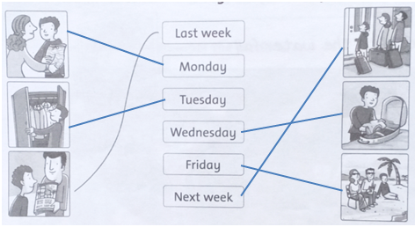
- Listen and draw lines from the day to the correct picture.

2. Write. Where will you be at these times? Các con có thể trả lời tùy theo ý của con, nhưng phải bắt dầu với I will be in…../ I will be at …../ I will be on ………
1. This evening, I will be at Tony’s birthday party.
2. I will be in Singapore in four years. (Trong vòng 4 năm nữa tôi sẽ ở Singapore)
3. I will be in my grandma’s house tomorrow.
4. I will be on the beach in Nha Trang next vacation.

*LƯU Ý: Câu hỏi với chủ ngữ “you” vậy phải trả lời với chủ ngữ “I”. Người ta hỏi ở thì tương lai “will be” . Bắt buộc câu trả lời phải là “I will be”. Câu hỏi với vấn từ “WHERE” , vậy câu trả lời phải có những cụm từ chỉ nơi chốn bắt đầu với:
* in + nơi chốn
* at + nơi chốn
* on + nơi chốn

